2021年二级建造师《市政实务》模考卷
一、单项选择题（共20题，每题1分。每题的备选项中，只有1个最符合题意）
1. 确定改性沥青混凝混合料生产温度不需要考虑（）。
A.沥青品种 B.粘度 C. 压路机 D.气候条件
2.城镇道路路基工程检验与验收项目的主控项目为（ ）和压实度。
A.纵断高程 B.平整度 C.弯沉值 D.边坡坡率
3.施工时，发现沥青混合料不符合施工温度要求或结团成块、已遭雨淋现象，应该（ ）。
A.检验合格后使用 B.只能用于支路
C.重新拌和后使用 D.不得使用
4.下列桥梁类型中，在竖向荷载作用下，桥墩或桥台主要承受水平推力的是（ ）。
A.刚架桥 B.悬索桥 C.拱式桥 D.梁式桥
5.在验算桥墩侧模板强度荷载组合时应考虑的是（ ）。
A.振捣混凝土时的荷载
B.模板和支架的自重
C.倾倒混凝土时产生的水平向冲击荷载
D.风雪荷载
6.混凝土拌合物从出料至入模的时间超过 15min 时，其坍落度评定以( )的测值为准。
A.搅拌站实验室 B.搅拌地点
C.浇筑地点 D.第一次
7.下列措施中不属于冲击钻成孔灌注桩的是（ ）。
A.低锤密击 B.排渣过程及时补给泥浆
C.每钻进 4-5m 应验孔一次 D.采用射水助沉
8.箱涵顶进挖土，说法正确的是（ ）。
A.两侧应超挖 50mm
B.列车通过时，可以挖土作业
C.挖土与顶进作业同步进行
D.箱涵自启动，对顶进的每一个顶程都需要记录千斤顶参数
9.下列关于地铁联络通道施工顺序正确的是（ ）。
（1）返回刷大两侧喇叭口断面并作临时支护；（2）打开冻结站侧道钢管片；
（3）打开通道对侧门钢管片。（4）按照通道中部的全断面开挖并作临时支护直到对面钢管片；（5）集水井开挖、临时支护和一次浇混凝土永久支护。
A. 5-1-4-3-3 B. 2-1-5-4-3
C. 3-1-5-4-2 D. 2-4-1-5-3
10.地下连续墙施工中，吊放接头管的下一步工序是（ ）。
A.清除槽底淤泥和残渣 B.吊放钢筋笼
C.下导管 D.灌注水下混凝土
11.隧道施工进行监控测量，经验证明（ ）是控制稳定较直观的和可靠的判断依据。
A.锚杆内力 B.周边建筑物位移
C.地表隆起 D.拱顶沉降
12.喷射混凝土必须采用的外加剂是（ ）。
A.减水剂 B.速凝剂
C.引气剂 D.缓凝剂
13. 土围堰施工时筑堰材料宜选择（）
A.砂土
B.碎石
C.中粗砂
D.黏土
14.止水带安装应牢固，位置准确，其中心线应与（ ）对正，带面不得有裂纹、孔洞等。
A.钢筋空隙中线 B.先浇混凝土边线
C.后浇混凝土边线 D.变形缝中心线
15.关于给排水管道开挖与支护说法正确的是（ ）。
A.采用机械挖槽时，沟槽分层深度不应超过 2m
B.机械开挖时槽底需预留 200~300mm 土层不挖
C.撑板支撑应挖至坑底后一次性完成支撑安装
D.在沟槽边坡开挖结束后，立即设置供施工人员上下沟槽的安全梯
16.热力管道上的补偿器的作用是( )。
A.吸收热量 B.支承管道
C.消除温度应力 D.调节输送介质流量、流向
17.某城市长距离燃气输配管道设计压力为 1.1MPa，则它按设计压力分级属于( )。
A.高压 A B.中压 B C.次高压 A D.高压 B
18.场区竣工图编绘时，应将场区设计或永久观测坐标及初始观测成果，随竣工资料一并移交( )。
A.总包单位 B.建设单位
C.工程质量监督机构 D.城建档案管理机构
19.柔性管道进行回填作业时，以下说法正确的是( )。
A.可以在影响压实的范围内堆料
B.需要拌合的回填材料，在槽内拌合
C.回填时间宜在一天中气温最低时段，管道应两侧同时回填
D.管道半径以上用机械回填且采取防止管道上浮、位移的措施
20.施工过程应根据分部(项)工程要求布设测桩，中桩、中心桩等控制桩的恢复与校测应按施工需要及时进行，发现桩位偏移或丢失应（ ）。
A.划定边桩位置 B.及时补测、钉桩
C.重新确定基准点 D.重新编制测量方案
二、多项选择题（共10题，每题2分。每题的备选项中，有2个或2个以上符合题意，至少有1个错项。错选，本题不得分;少选，所选的每个选项得0.5分)
21.路面改造设计中，需要对原有路面进行调查，调查一般不采用（ ）方法。
A.查阅原设计资料 B.地质雷达
C.弯沉法 D.环刀法
E.取芯检测法
22.桥梁的基本组成中附属设施包括（ ）。
A.桥面铺装 B.排水防水系统
C.支座 D.栏杆
E.伸缩缝
23.后张法预应力梁施工中，关于压浆作业说法正确的是（ ）。
A.预应力筋张拉后，应及时压浆
B.压浆作业，每一构件应留取不小于 3 组试块
C.留置的试块应同条件养护 28 天
D.用试块的抗拉强度作为水泥浆质量的评定依据
E.水泥浆强度达到设计要求后方可吊移预制构件
24.关于基坑内支撑体系的布置与施工的说法，正确的有（ ）。
A.宜采用对称平衡型，整体性强的结构形式
B.应有利于基坑土方开挖和运输
C.应与主体结构的结构形式，施工顺序相协调
D.必须坚持先开挖后支撑的原则
E.围檩与围护结构之间应预留变形用的缝隙
25.以下关于沉井刃脚的垫层施工说法错误的是（ ）。
A.砂垫层分布在刃脚中心线两侧，应考虑方便抽除垫木
B.砂垫层宜采用中粗砂，并应分层铺设、分层夯实
C.垫木铺设应使刃脚底面在同一水平面上，并符合设计起沉高程的要求
D.定位垫木的布置应使沉井成三角着力状态
E.垫层需要选择适合抽除或拆除的材料，不能采用素混凝土
26.适用管径 800mm 的不开槽施工方法有（ ）。
A.盾构法 B.定向钻法
C.密闭式顶管法 D.夯管法
E.浅埋暗挖法
27.关于无压管道闭水试验时，试验管段应符合的规定有（ ）。
A.管道及检查井外观质量已验收合格
B.除接口外，管道两侧及管顶以上回填高度不得小于 0.5m
C.试验管段的闸阀不得用做堵板，不得含有消火栓、水锤消除器、安全阀等附件
D.应做好水源引接、排水疏导等方案
E.全部预留孔应封堵，不得渗水
28. 下列分项工程中，需要编制安全专项方案并进行专家论证的是( )。
A.开挖深度 5m 的基坑降水工程
B.跨度为 30m 的钢结构安装工程
C.搭设高度 20m 的落地式钢管脚手架工程
D.开挖深度 18m 的人工挖孔桩工程
E.搭设跨度 8m 的混凝土模板支撑工程
29.施工过程质量控制包括( )。
A.工序控制 B.施工人员控制
C.特殊过程控制 D.不合格产品控制
E.机械设备的质量控制
30.下列水池气密性试验的要求，符合规范的有（）。
A.需进行满水试验和气密性试验的池体，应在气密性试验合格后，再进行满水试验
B.工艺测温孔加堵封闭、池顶盖板封闭
C.测温仪、测压仪及充气截门等均已安装完成。
D.试验压力宜为池体工作压力的1.25倍
E.24h的气压降不超过工作压力的20%
三、实务操作和案例分析题（共4题，每题20分）
案例（一）
【背景资料】
A公司承包了某市政道路工程，路基以填土为主，填土路基一侧采用浆砌片石护坡，一侧采用挡土墙挡土。（路基断面图如图1-1所示，挡土墙如图1-2所示）。道路基层采用水泥稳定粒料基层，面层为沥青混凝土面层。
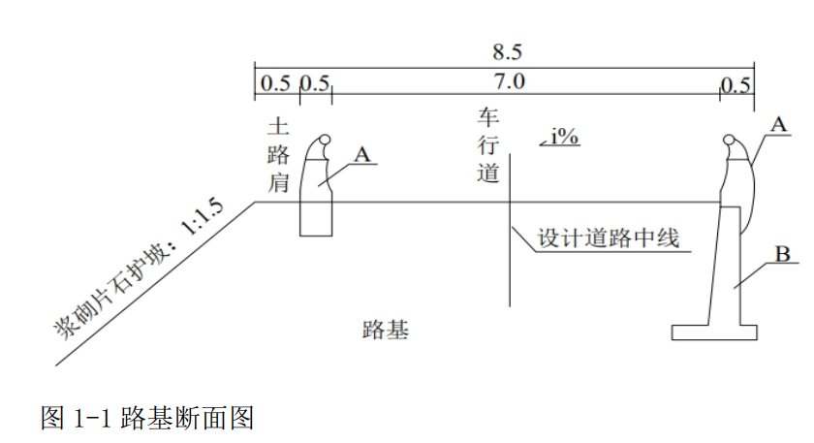
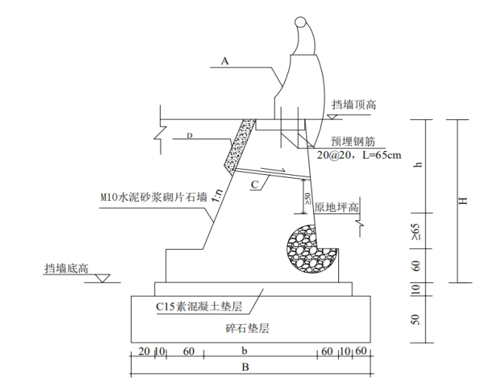
图1-2挡土墙断面图
合同文件约定，道路施工工期为120天。项目部进场后由于征地拆迁问题，致使路基实际开工日期延后25天。项目部为保证施工工期，项目部决定将道路中的路基、基层和面层的施工由顺序施工调整为流水施工（划分为3个施工段，路基、基层和面层，在三个施工段的持续时间分别为20天、20天、20天，10天、10天、10天和15天、15天、15天）。
施工过程中发生如下事件：
事件一：路基施工前，项目经理做了总体安排，并对负责路基施工的现场管理人员进行了技术交底。为确保路基施工质量修筑路基施工试验段以确定路基施工的相关参数。
事件二：路基施工时，项目部排除了原地面积水，在进行清表时发现一煤矿采空区，经核对施工设计并未说明该路段有煤矿采空区。为此施工项目部提请了设计变更。
事件三：路基填筑过程中，采用分层填筑，分层压实。路基填筑至设计标高开始碾压，碾压时从路基右侧向路基左侧进行碾压。
问题：
- 写出图示当中A、B、C、D的名称。

- 项目部调整施工进度的方法能否满足合同工期的要求？请说明理由

- 事件一中的说法有不妥之处，指出并改正。

- 请说明项目部修筑路基施工试验段的目的

5.事件三中的做法是否正确？请说明理由。

案例（二）
背景资料
某施工单位承接一市政项目工程。工程标段范围内含一段隧道工程，隧道出口接桥梁工程，工程位于南方地区。桥隧施工段工程地质条件差，属于典型的喀斯特地貌，岩溶发育，地下水丰富，节理发育。隧道设计为双线合修隧道，左右线间距为4.6m，全隧采用复合式衬砌结构。
结合项目部总体工期目标的影响，项目部拟定于DK97+720~DK97+760浅埋段竖向开挖一工作井，以双向增加工作面的方式推进施工进度。
隧道施工时遇地质勘探不明的溶洞。施工单位对该段施工进行了设计变更。按照设计变更后的方案对该溶洞段进行重新交底并组织施工。变更设计表明对该溶洞段采用桩筏结构施工。筏板基础采用钻孔灌注桩基础，桩径1.5m，桩长5m~25m，桩身混凝土采用C35钢筋混凝土，桩底嵌入基岩深度不得小于2m。隧道复合式衬砌结构局部施工缝断面图如图4-1所示。
岩溶整治平面图如图4-2。
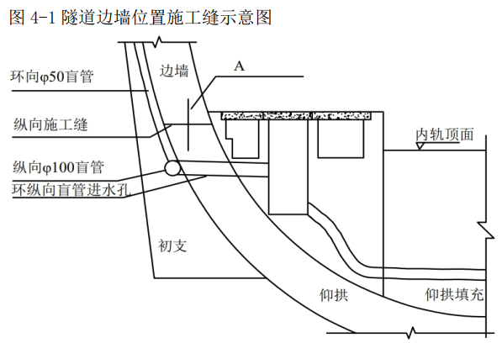
图4-1隧道边墙位置施工缝示意图
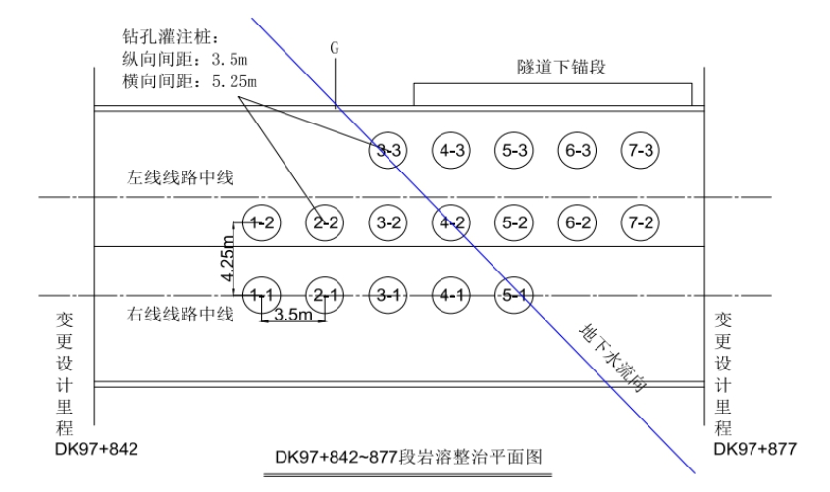
隧道岩溶整治平面图
施工过程中发生如下事件：
事件一：项目部技术负责人对二衬混凝土浇筑施工进行技术交底。交底明确了二衬混凝土浇筑施工注意事项。
事件二：浅埋段工作井进行施工时，有一名施工人员掉入工作井中，造成施工人员重伤。事件三：筏板基础浇筑之前，项目部对钻孔灌注桩的桩身质量进行检查时发现5-3桩和2-1桩是断桩。
问题：
1.写出图示当中A的名称，并说明A的作用以及技术要求。

2.写出项目部进行设计变更的流程。

3.针对施工人员掉入工作井的安全事故，指出工作井施工现场应采取哪些防护措施。

4.试分析事件三当中出现断桩的原因。

5.判断该钻孔灌注桩的类型，并说明理由。

案例（三）
施工单位中标一城市污水处理厂二期改建工程项目。该工程项目包含粗格栅及进水泵房沉井施工项目。设计文件表明：生物反应池设计采用沉井施工技术，沉井结构设计为带横隔梁，分4段制作，3次下沉的矩形结构。沉井尺寸为20*12m。
为减少沉井下沉深度，施工方案确定先将基坑开挖至一定深度。然后加固、平整场地，开始沉井后续施工。同时确定沉井采用排水下沉和干封底进行施工。结合现场实际情况和施工条件，项目部采用设置真空井点降水和集水明排相结合的方式进行基坑降水。施工前施工
单位编制了施工方案，确定了沉井施工的施工流程为：基坑开挖→A→铺设砂垫层和垫木→B→抽垫木下沉→挖土下沉→C→沉井封底。
基坑开挖深度为3.5m，采用放坡开挖，如图一所示。沉井施工示意图如图二所示。
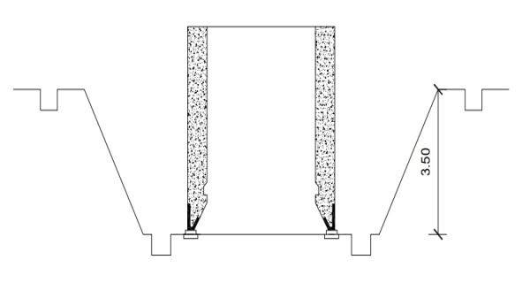
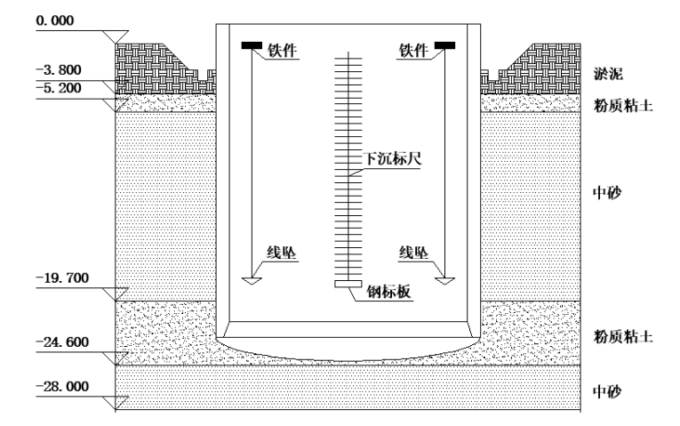
施工过程当中发生如下事件：
事件一：基坑开挖后建设单位组织相关单位对坑底进行检验。并明确了坑底检验内容。事件二：沉井制作前，施工队先行铺设了砂垫层，并在砂垫层上铺设垫木。第一节沉井制作时严格控制横隔梁和沉井刃脚踏面的标高。
事件三：分节制作沉井时，项目部结合现场模板情况，对刃脚高度范围内的沉井划分为第一节沉井，并浇筑施工。浇筑过程中先浇筑刃脚再浇筑横隔梁。
事件四：项目部制定了监控量测实施细则，沉井下沉过程中出现沉井偏斜，项目部采取了“随挖随纠，动中纠偏”的措施
问题：
1.写出施工流程中A、B、C的内容。

2.事件一中的相关单位指的哪些单位？并写出基坑检验的内容。

3.写出事件二中铺设砂垫层，及铺设垫木垫木的技术要求。

4.指出事件三中项目部的不妥指出，并改正。

5.事件四中项目部应监控量测哪些内容？试分析发生偏斜的原因。

案例（四）
背景资料
某施工单位承接城市轨道交通工程项目。设计文件表明该工工DK102+108~DK102+224段采用明挖法施工，结构尺寸为12＊12m，DK102+224~DK103+010段采用浅埋暗挖法施工。明挖法施工段开挖断面图如图2-1所示。施工前施工单位确定了最初可松性系数（松散状态下土的体积和自然状态土的体积之比）为1.20，最终可松性系数（土经压实后的体积和土在自然状态下的体积之比）为1.05。以此来确定明挖段最终弃土量。浅埋暗挖段穿越既有铁路线且所处位置位于断层破碎带上。施工单位在参加图纸会审时提出穿越既有铁路线路段设计采用的超前小导管不能满足隧道开挖时超前支护的要求。拟将原设计改为超前管棚进行超前支护。最终确定穿越既有铁路线时采用超前管棚进行施工。
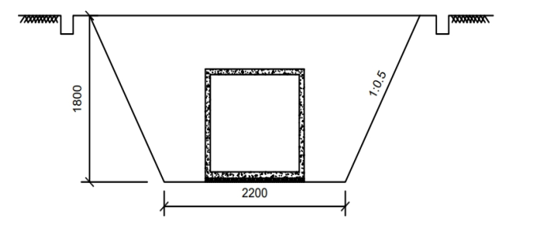
（单位：cm）
项目实施阶段发生如下事件：
事件一：施工前施工单位编制了浅埋暗挖法施工方案。施工方案明确管棚施工流程为：
侧放孔位一钻机就位→A→B→注浆→C→开挖。
事件二：浅埋暗挖段围岩等级划分及拱架设计间距如下表所示：
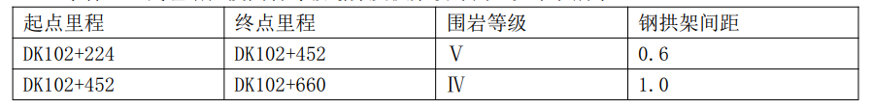
施工进度计划表明：V级围岩施工，每循环进尺为一榀拱架，每天两个循环，IV级围岩施工每循环进尺2榀拱架，每天一个循环。设计文件显示Ⅳ、V级围岩均采用工20a钢架。
每进尺1m需要工20a钢架2221.267kg。施工单位预计6月30日施工至DK102+634处。现需要施工单位现场技术主管向物资部门提请7月份工20a钢架需求量（t）。
问题：
1.明挖段施工时计算施工单位最终弃土量。
2.图纸会审的参会单位有哪些？
3.图纸会审时确定采用管棚进行超前支护的依据是什么？写出管棚施工流程中A、B、C的名称。
4.计算7月份工20a钢架需求量（t）。（保留2位小数）
5.说明采用明挖法和浅埋暗挖法施工地铁区间隧道的适用条件。

参考答案：
- 单项选择题（共20题，每题1分。每题的备选项中，只有1个最符合题意）
题号 | 1 | 2 | 3 | 4 | 5 | 6 | 7 | 8 | 9 | 10
答案 | C | C | D | C | C | C | D | D | D | B
题号 | 11 | 12 | 13 | 14 | 15 | 16 | 17 | 18 | 19 | 20
答案 | D | B | D | D | B | C | C | B | C | B
二、多项选择题（共10题，每题2分。每题的备选项中，有2个或2个以上符合题意，至少有一个错项。错选，本题不得分；少选，所选的每个选项得0.5分）
题号 | 21 | 22 | 23 | 24 | 25 | 26 | 27 | 28 | 29 | 30
答案 | AD | ABDE | AE | ABC | DE | BCD | ADE | AD | ACD | BC

案例题：
案例（一）
1.A.防撞护栏
B.挡土墙C.泄水孔D.反滤层
2.能满足。项目部调整施工方式后的道路施工工期为95天。95+25=120天，刚好满足合同工期的要求。
3.不妥之处：项目经理做了总体安排，并对负责路基施工的现场管理人员进行了技术交底。
正确的做法应是：项目技术负责人对负责路基施工的现场管理人员进行技术交底。
4.路基施工试验段的目的是：
①确定路基预沉量值②合理选择压实机具
③确定压实遍数
④确定路基宽度范围内的虚铺厚度
⑤确定压实方式。
5.不正确。路基碾压应从底到高进行碾压。根据图示：路基右侧高于路基左侧，呈i%坡度。所以应从左侧向右侧进行碾压。同时路基填筑应该留有压实到设计标高的虚铺厚度。
案例（二）
1.A：钢板止水带。作用：止水。技术要求：钢板止水带应平整，尺寸正确，其表面的铁锈、油污应清除干净，不得有沙眼、钉孔。应涂刷防锈和防腐材料。止水带安装应牢固，位置准确，不得在止水带上穿孔或用铁钉就位。
2.设计变更的流程：施工单位向监理工程师提出设计变更申请，由监理单位审核后报建设单位，建设单位通知设计单位进行设计变更，设计单位出具变更图纸，由监理单位签发变更令，施工单位按照实际变更内容重新编制施工方案通过审核后并进行技术交底最后实施。
3.竖井工作井现场需采取的措施有：
（1）工作井应设置防雨棚、挡水墙。
（2）工作井应设置安全护栏、护栏高度不应小于1.2m。
（3）工作井周边应架设安全警示装置。
（4）工作井周边场地做硬化处理。
4.出现断桩的主要原因：
（1）初灌混凝土不够，造成初灌后埋管深度太小或导管根本就没有进入混凝土。
（2）混凝土灌注过程拔管长度控制不准，导管拔出混凝土面。
（3）混凝土初凝和终凝时间太短，或灌注时间太长，使混凝土上部结块，造成桩身混凝土夹渣。
（4）清孔时孔内泥浆悬浮的砂粒太多，混凝土灌注过程中砂粒回沉在混凝土面上。形成沉积砂层，阻碍混凝土的正常上升，当混凝土冲破沉积砂层时，部分砂粒及浮渣被包入混凝土内，严重时可能造成堵管事故，导致混凝土灌注中断。
5.该钻孔灌注桩属于端承桩。理由：因为该钻孔灌注桩桩底嵌入基岩深度不得小于2m，桩端位于持力层上。
案例（三）
1.A：地基处理B：沉井制作C：沉井接高
2.（1）相关单位指的是建设单位、监理单位、施工单位、设计单位、勘察单位。（2）基坑检查的内容有：基坑位置、基坑尺寸、基底标高、地基承载力、土质情况等。
3.（1）砂垫层分布在刃脚中心线的两侧范围，应考虑方便抽除垫木；砂垫层宜采用中粗砂，并应分层铺设、分层夯实。垫木铺设应使刃脚底面在同一水平面上，并符合设计起沉标高的要求；平面布置要均匀对称，每根垫木的长度中心应与刃脚底面中心线重合，定位垫木的布置应使沉井有对称的着力点。
（2）设置横隔梁的底标高高出刃脚踏面500~1000mm
4.不妥之处一：分节制作沉井时，项目部结合现场模板情况，对刃脚高度范围内的沉井划分为第一节沉井不妥。
正确做法：第一节沉井制作高度必须高于刃脚部分。
不妥之处二：浇筑过程中先浇筑刃脚再浇筑横隔梁的做法不妥。
正确做法：井内横隔梁应与刃脚部分整体浇捣。
5.（1）项目部应监控量测的内容有：沉井下沉时的标高、轴线位移，沉井结构变形，裂缝观测等。
（2）发生偏斜的原因：（任意三条）
①沉井制作时，就出现歪斜。
②挖土不均匀，使井内土面高低悬殊；或局部超挖过深，使下沉不均；或刃脚下掏空过多，使沉井不均匀突然下沉，易导致沉井倾斜。
③刃脚局部被石块或埋设物搁住，未及时处理；或排水下沉，井内一侧出现流砂。④沉井壁上留有较大孔洞，使重心偏移，未填配重使井壁各部达到平衡就下沉。
⑤井外临时弃土或堆重对沉井产生偏心土压；或在井壁上施加施工荷载，对沉井一侧产生偏压。
⑥在下沉过程中，未及时采取防偏、纠偏措施。

案例（四）
1.明挖段施工土方开挖量（松土）=[（22+40）*18/2]*（102224-102108）*1.2m2=77673.60m3
明挖段回填施工夯实所需松土体积={[（22+40）*18/2]-12*12}*（102224-102108）/1.05*1.20=54884.57m3
明挖段回填后应废弃的土方为：（77673.60-54884.57）m3=22789.03m3。
2.图纸会审的参会单位有：①建设单位②监理单位③施工单位④设计单位3.确定采用管棚进行超前支护的依据是浅埋暗挖段穿越既有铁路线且所处位置位于断层破碎带上，设计采用的超前小导管不能满足隧道开挖时超前支护的要求。而管棚支护适用于断层破碎带底层。A：水平钻孔，B：压入钢管C：封口
4.IV级围岩施工进度为每天2.0m，V级围岩施工为每天1.2m。6月30日施工至DK102+634位置。施工至DK102+660位置需要13天。剩余18天施工18*1.2m=21.6m。7月份总计施工47.6m。
需要工20a钢架总计：2221.267*47.6=105732.309kg=105.73t。
5.明挖法适用于场地开阔，建筑物稀少，交通及环境允许的地区。在城市区域、交通要道及地上地下构筑物复杂地区，隧道施工一般采用喷锚暗挖法。浅埋暗挖法一般适用于第四纪软弱地层中。

